**Кому:** Бухгалтеру коммерческому и бюджетной сферы

## НАЛОГИ, ВЗНОСЫ И ОТЧЕТНОСТЬ В ФЕВРАЛЕ 2025 ГОДА:

## ОСНОВНЫЕ ИЗМЕНЕНИЯ

С 5 февраля не направляйте в ИФНС квитанцию о приеме документов по ТКС. Декларации по налогу на имущество за 2024 год, по налогу на прибыль и акцизам за январь 2025 года сдайте по обновленным формам. Сообщите о неудержанном НДФЛ, если не удержали его до 31 января. Об этих и других новшествах - в обзоре.

- Получение электронных документов и блокировка операций по счетам

- Справка о сальдо ЕНС

- Декларация по налогу на имущество

- Страховые взносы

- Декларация по налогу на прибыль

- Ставка по налогу на прибыль

- Федеральный инвестиционный вычет по налогу на прибыль

- Декларация по акцизам на алкоголь и сладкие напитки

- Сообщение о неудержанном НДФЛ

Ссылка на документ: [*Обзор: "Налоги, взносы и отчетность в феврале 2025 года: основные изменения" (КонсультантПлюс, 2025) {КонсультантПлюс}*](https://login.consultant.ru/link/?req=doc&base=LAW&n=496542&dst=100057)

**Рекомендации:**

О наиболее важных изменениях законодательства можно прочитать в специальных обзорах КонсультантПлюс. Их можно найти в рубрике «**Актуальные темы**».

Откроем вкладку Обзоры.

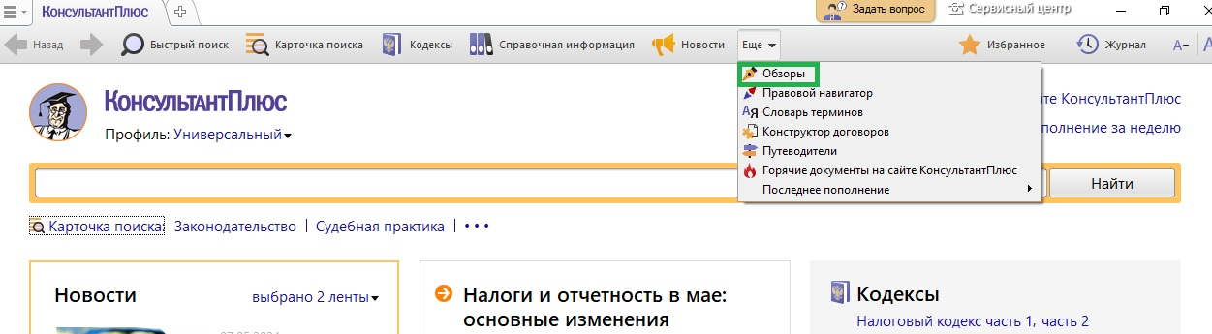

Перейдем в «Актуальные темы»



Перейдем в список Обзоров.

